# 操作流程

众筹前台地址为：域名/crowdfunding.php

## 后台操作

**第一步：设置等级标识**

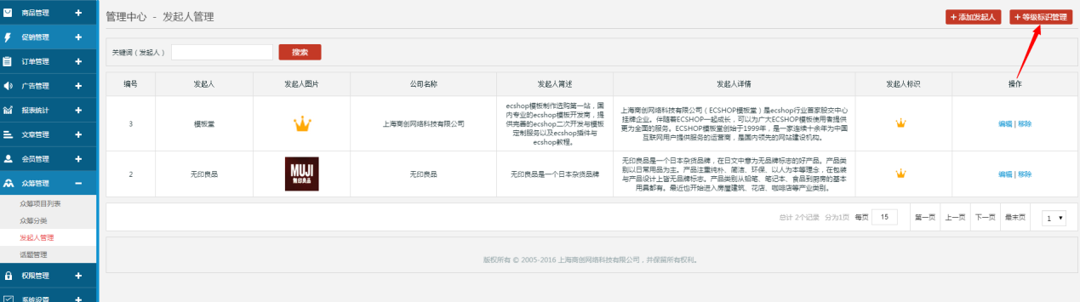

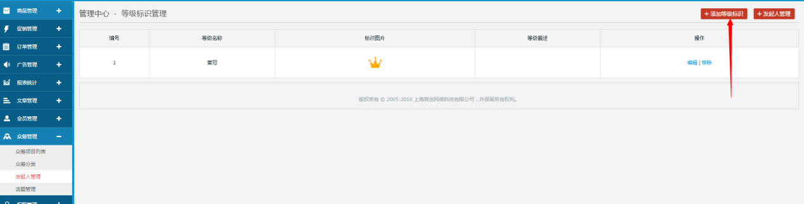

**第二步：设置项目发起人**

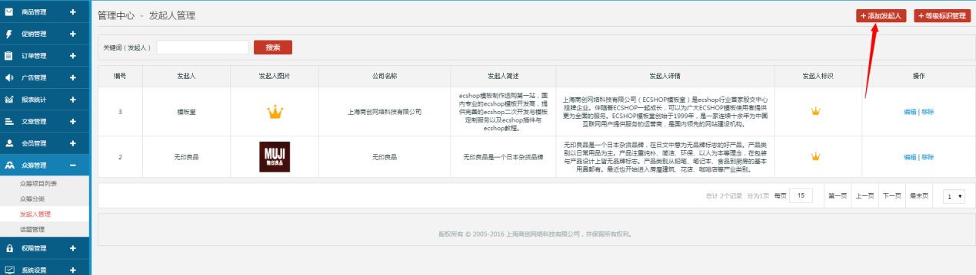

**第三步：设置众筹分类**

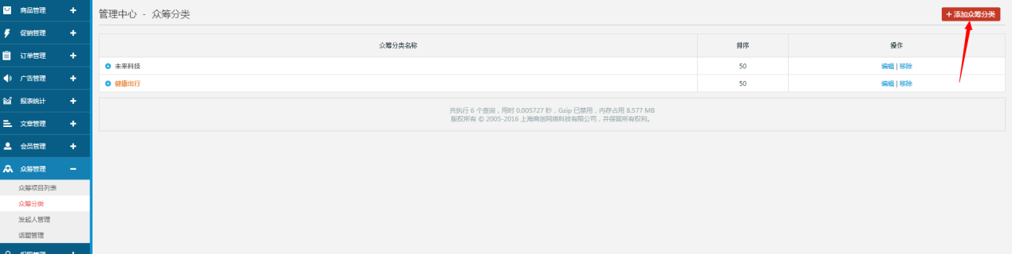

**第四步：发起众筹项目**

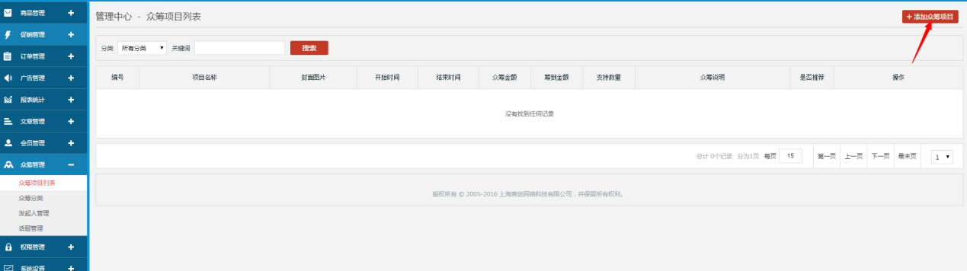



**第五步：设置众筹方案**

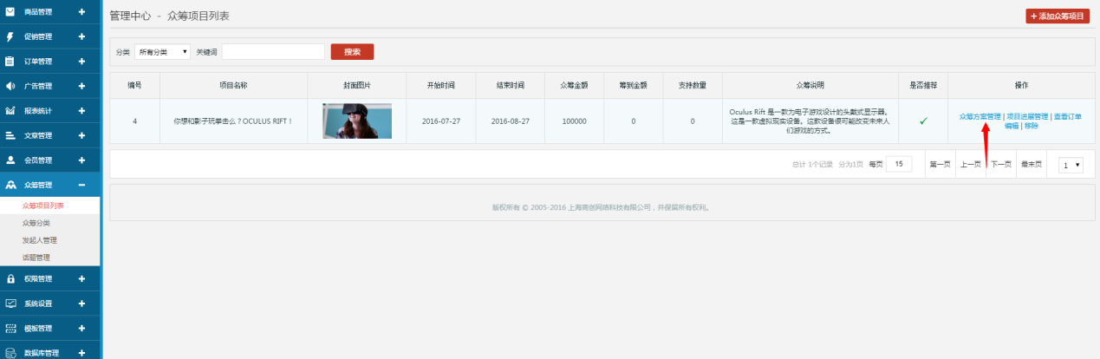

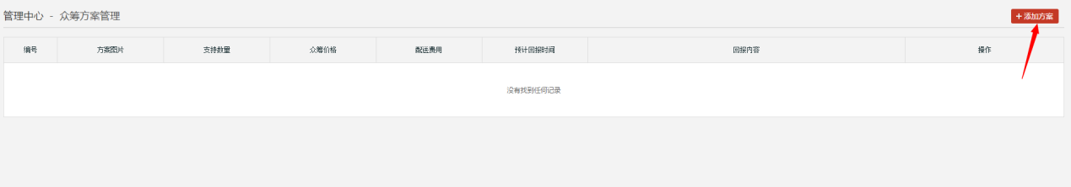

**第六步：更新众筹项目进展**

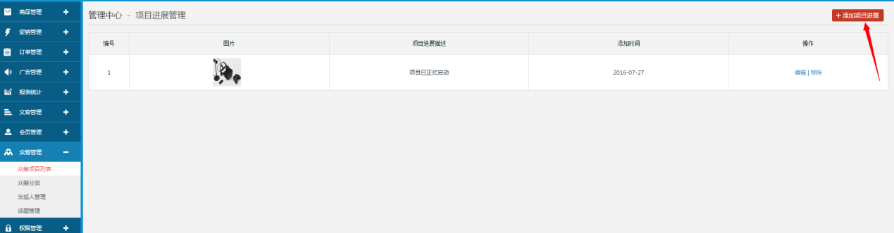

**第七步：处理众筹订单**

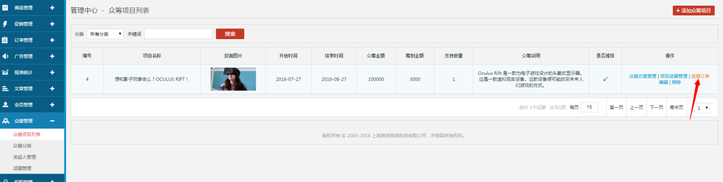

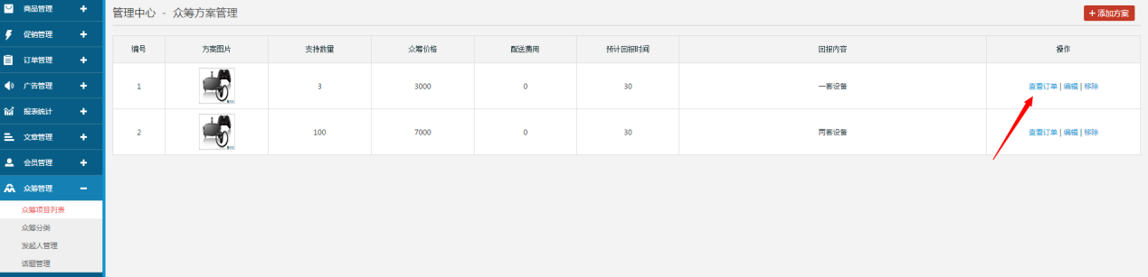

## 前台功能

搜索、关注、点赞、购买众筹产品、会员中心-我的众筹